Путь к НЛО. Шаманы показали дорогу к тайной базе инопланетян

Журналисты газеты «Жизнь» отправились в экспедицию в самое загадочное место России – в Долину Смерти в Якутии. Там, по преданию, находятся огромные металлические полусферы – уфологи считают их древней базой инопланетян.
Местные жители называют их котлами. Многие века этот район считается у якутов и эвенков запретным. Таинственные 8– и 10 метровые котлы не раз служили местом ночлега для заблудившихся охотников. Внутри них гораздо теплее, чем снаружи. Но тот, кто решает воспользоваться ими как убежищем, после этого сильно болеет и живет совсем недолго…
Кто разбросал по Долине Смерти эти полусферы? Чем именно на самом деле являются загадочные котлы: следами творения древних цивилизаций или инопланетными НЛО? Почему они оказывают губительное воздействие на людей и животных? Чтобы прояснить загадку древних котлов, в Якутию отправилась экспедиция газеты «Жизнь» и интернет-портала life.ru.
Опасность
– Ребята, вы хоть знаете, насколько там опасно? – с интересом смотрит на нас Юрий Михайловский, больше 30 лет посвятивший поискам вилюйских котлов. – Не зря же это место в Якутии с давних времен называют Долиной Смерти. Перевернуться на лодке на порогах, или провалиться, или медведя в тайге встретить - это полбеды. Счетчик Гейгера захватите – без него ни шагу.
– Там повышенная радиоактивность?
– Берегитесь, – грустно улыбается Михайловский. – Я уже получил там свое...
Смысл последней фразы станет понятен позже – уже в Якутии.
Полтергейст
...Тамара Михайловская после расставания с мужем живет с сыном в старенькой хрущевке в якутском поселке Чернышевском – в квартире, которая у соседей считается «нехорошей».
– Мой муж много лет ходил по тем местам в Долине Смерти. И привел за собой из тайги дух шаманки, – устало поднимает на нас глаза Тамара Николаевна. – А я теперь не знаю, что делать с этой квартирой – ни продать ее, ни уехать отсюда...
Все началось с того, что однажды Михайловский обнаружил в Долине Смерти пещеру, посреди которой лежала груда огромных камней. Только потом он узнал, что под ними была похоронена шаманка.
– Он снял сверху один камень, а под ним оказалась огромная яма. И сразу в пещере поднялся страшный гул и вой, – вспоминает Тамара Михайловская. – «Я, - говорит, - от неожиданности камень выронил и сбежал оттуда». Но с тех пор в его жизни начало происходить что-то непонятное. Он в последнее время работал на Эбеляхе. В избе, где он жил, начали летать ложки, предметы пропадать. А он однажды возьми и скажи: «Если тут кто-то есть, приглашаю тебя к себе домой!» Так и сказал, представляете? А потом пошли в квартире фокусы… У нас все летало! – плачет Тамара Николаевна. – Было где-то полдвенадцатого. Я мыла посуду на кухне. Вдруг трехлитровая банка разлетается. И по комнате начинает летать лупа. Так все прыгало, скакало до утра. Шаманка местная потом вызвалась выгнать из квартиры злой дух – не смогла. Уже не знаю, к кому обращаться…
С тех пор семью Михайловских преследуют несчастья.
– За это время мы с мужем расстались, и у сына в судьбе несчастья начались – жена от него ушла к человеку намного старше него, а потом она с моим внуком попала в страшную аварию и погибла. Сын до сих пор не может жениться...
Шаман
Владимир Кондаков – самый известный потомственный шаман Якутии. Во дворе его усадьбы на окраине города все время толпятся люди - поправить здоровье, попросить благословения. Его речь завораживает, как горный поток:
– Олгуйдах, да… Слышал. Но я там не был. И не поеду. Я уже старый, – лукаво улыбается шаман. – Да и молодой бы не поехал. Места там гиблые, нехорошие. Лес мертвый, вокруг ничего нет. Кто-то говорит, что после ядерных взрывов там так стало, только кто знает? Может и раньше. Вилюйские котлы уже тысячи лет находятся там… Откуда они появились, тоже никто не знает. Может, и из других галактик. Ведь и иные цивилизации могут интересоваться нашими подземными сокровищами – золотом да алмазами, металлами, о которых мы сами еще не знаем. Богатые там земли, только кому они счастье принесли? В древности якутские мудрецы всегда говорили, что ископаемые богатства принесут якутам гибель. Потому находили якуты самородки или алмазы – и выбрасывали в тайге…
Шаман внимательно глядит на фотографа.
– А вам нужно крепко очиститься, молодой человек. На вас много боли. Где вы были?
– На войне. Я только что вернулся из командировки в Южную Осетию, – отвечает Дима.
– Нельзя человеку видеть столько смертей. А вы видели и все пропустили через себя. Сходите в церковь. А то пропадете – потому что у вас все на нервах и силы на исходе. Это большим грузом на вас лежит.
Шаман Кондаков переводит взгляд на меня, берет за плечи: «На счет «три» - падайте. Па-а-а-дайте!» Я почему-то немедленно подчиняюсь. Тело и не спрашивает моего согласия. Шаман что-то шепчет по-якутски, временами свистит, как ветер. В голове становится легко и пусто. Мыслей нет, а от макушки до кончиков пальцев разливается тепло.
Возвращаюсь к реальности, только когда слышу фразу по-якутски: «Чтобы все было хорошо, чтобы здоровье не подводило, чтобы удача сопутствовала во всех начинаниях». А напоследок шаман неожиданно добавляет: «Вам повезет»...
Запрет
В Якутске мы пытаемся уточнить, где же именно находится сакральное место - Долина Смерти нанесена на карту, но навигационные приборы там безбожно врут. Без особых примет путь к котлам не найти.
- Ааа, это вы едете в Долину Смерти? - тихо-тихо, глядя куда-то вдаль в окно, говорит худенькая суетливая якутка с пронзительным взглядом – знаменитая ясновидящая и действительный советник Президента Республики Саха Анисья Левина. – Не надо вам туда ходить… Плохое там место. Даже зверь его не любит, пусто там – лосей нет, птицы не летают…
Ясновидящая внезапно замолкает и пристально смотрит на мой карман, где лежит миниатюрный диктофон. Его работу внешне обнаружить совершенно невозможно. Она выжидающе глядит на карман и красноречиво молчит до тех пор, пока я его не выключу. До меня внезапно доходит, что эта женщина действительно видит то, что скрыто от остальных.
- Много людей там погибло, - поглядев куда-то вдаль и помолчав, говорит она. – Тела сбрасывали в озера, оттого по Елюю Черкечех (Долине Смерти) бродят их неприкаянные души… Хотите вернуться назад живыми-здоровыми - ничего не трогайте, рыбу не ловите, грибы-ягоды не собирайте и ничего не забирайте оттуда. Ничего, поняли?
Наш смелый фотограф, только-только вернувшийся из разрушенного Цхинвала, после встречи со знаменитой ясновидящей нервно курит в коридоре. Экспедиция под угрозой, так еще и не успев начаться…

Мы видели инопланетян.

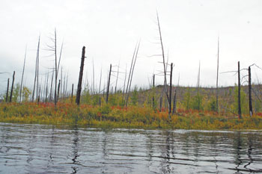
Якутские охотники свидетельствуют о своих встречах с НЛО. Журналисты «Жизни» во время экспедиции в Долину Смерти – легендарному месту, где, по предположению ученых-уфологов, находится секретная база НЛО – нашли сенсационные подтверждения этой гипотезы. Местные жители рассказали о своих встречах с инопланетянами.
И предоставили уникальные фотографии НЛО.
...Места в Долине Смерти жуткие. Кругом черные выжженные деревья без веток. Не летают птицы, не видно зверей.
– Все звериные тропы в долине проходные, я смотрел, – пытается перекрыть шум лодочного мотора наш проводник Слава Пастухов. – Ни одной лежки нет! Зверь в Долине Смерти не ночует. Чувствует что-то аномальное…
И правда, когда выключаем мотор, над рекой повисает звенящая тишина. Не слышно ни птичьего щебета, ни жужжания насекомых. Словно выключили звук в телевизоре.
Нам неуютно – как будто кто-то невидимый все время следит за нами. По сведениям исследователей аномальной зоны, однажды над Долиной Смерти зафиксировали высочайший радиационный фон. Кинулись искать уран – даже следов его там не обнаружилось. А уровень радиации внезапно вернулся к норме.
Снимок НЛО, сделанный охотниками

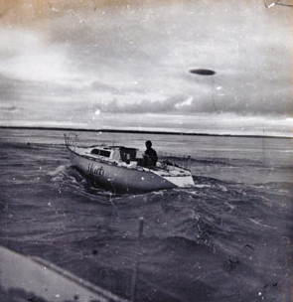
Геолог Александр Михайленко – один из тех, кто обследовал территорию на ураноносность в середине 90 х годов.
– Я не знаю причин, по которым вдруг решили обследовать огромную территорию на наличие урана, полония и радиоактивного калия. Но съемка проявлений урана по воде и донным остаткам дала абсолютно отрицательную оценку. Урана там нет.
Если урана там нет, то, может быть, уровень радиации повысило что-то извне, что-то прилетело к нам? Странные летающие объекты в тех местах видят постоянно.
Тарелка
– В середине 90 х годов мы заночевали чуть севернее от этих мест, – вспоминает Александр Михайленко. – Нас было пятеро – два геолога-инженера, геолог-техник и двое студентов. Смеркалось, но небо было еще светлым. И на высоте трех километров мы все увидели диск стального цвета, метров 10 15 в диаметре, он висел чуть-чуть боком. Виднелся свет в иллюминаторах, и из днища бил синий конусовидный луч. Никакой размытости – настолько четко было видно, что я подумал, что это наша, «земная», техника. Но потом она с такой скоростью скрылась – у нас ни скоростей таких нет, ни перегрузок таких никто не выдержит. Она сначала в одну сторону двинулась, потом развернулась и за доли секунды улетела.
Шар
– Мы работали на Улутогинской петле реки Вилюй, в 80 км от Олгуйдаха, – вспоминает Александр Михайленко. – Был конец августа, ночь, часов 12. Улеглись спать на самом берегу в палатке. Неподалеку от нас остановились охотники. Они стали звать: «Мужики, выйдите, нас тут преследует шар огненный!» Смотрю – луна на востоке, а в сторону северо-запада действительно неподвижно висит ярко-красный огненный шар. Только мы на лодке двинулись, чтобы его разглядеть – р-раз, такое впечатление было, что шар кинулся за нами, аж сзади шлейф возник. Не по себе стало. Говорю тем мужикам: «Сейчас разъедемся в разные стороны». Только тронулись – шар за нами со шлейфом. Откуда это и что, черт его знает. Больше мы его не видели.
Космофизик
Ученый из института космофизики Алексей Михайлов собирает свидетельства о неопознанных летающих объектах, наблюдаемых в Якутии около 30 лет.
– НЛО в Якутии часто видят, – говорит ученый. – Нередко люди принимают за НЛО остатки ракет, но бывают и реальные случаи.
В 1991 году НЛО взбудоражил весь поселок Сылгы-Ытар. Объект летал над поселком в течение двух недель – низко, бесшумно, освещая землю мощным прожектором. Его видели десятки человек.
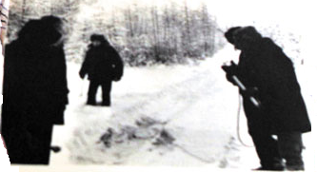
На этой дороге после визита НЛО осталось вещество неизвестного науке состава
– Женщина из поселка узнавала о его приближении, когда у нее на экране телевизора шли мощнейшие помехи, телевизор аж дребезжал, – вспоминает ученый. – Еще более удивительная история приключилась с местным водителем из этого же поселка. В 6 утра он выехал в Среднеколымск. Спустя час увидел, что прямо над ним летит неопознанный объект, светит прожектором прямо на него. Он испугался, почувствовав, что с машиной происходит что-то невероятное – она словно взбиралась в гору, хотя дорога была абсолютно прямая. Он открыл дверь и оторопел: между кабиной и землей было 5 метров высоты. Когда луч прожектора стал уходить вперед, машина… так же плавно снизилась.
У дороги стоял дом, где жили мужики-коневоды. Взбудораженный водитель вбежал в дом и обнаружил, что хозяева лежат под кроватями. Успокоившись, они рассказали, что час назад над домом завис прожектор, они испугались и спрятались от греха подальше.
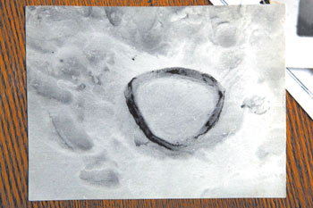
Сразу после этих событий на тракторной дороге поселка осталось неизвестное вещество – прямоугольник 2 х 3 метра. Администрация поселка вызвала комиссию из Института космофизических исследований и аэрономии из Якутска.
– Когда мы приехали на место, те же коневоды показали нам это вещество – серовато-бурый пласт толщиной 5 мм, – рассказывает Алексей Михайлов. – Мы отломили кусок от него, привезли в Якутск и отдали в Институт биологии: «Проверьте, нефтепродукты это или нет?» Сказали: «Нет, не нефтепродукты». Маленькую частичку я собрал в ампулу и отправил в Москву, в Институт низких температур. Через месяц мне ответили, что состав вещества следующий: 80% воды, то есть лед, 20% – какое-то вещество неизвестное.
Мальчик
Самый невероятный случай произошел в 1994 году в Вилюйском районе – совсем рядом с «котлами». После мартовских праздников в школе поселка Хампа начались уроки. Учитель спросил ученика: «Где твои лыжи?» – «Дома оставил», – «Тогда сходи домой за лыжами!» А его дом в 8 километрах оттуда, в соседнем поселке.
Ребенок прошел 3 километра по федеральной трассе Вилюйск – Якутск. И, как рассказал мальчик, вдруг рядом с ним тихо приземляется круглый диск. Из него вышли люди… А дальше он ничего не помнит. Очнулся он возле дороги: «Сижу на снегу, голова сильно болит».
Увидев ребенка, которому явно было плохо, – его рвало, – остановилась машина и отвезла в ближайшую больницу в Лекечен. Самое удивительное, что Лекечен… находится совсем в другой стороне от Хампа, в 140 километрах на юг! Медики позвонили в школу: «Ваш мальчик оказался у нас».
«Как – у вас?» – опешил директор школы. Он лично видел, как час назад мальчик уходил пешком по дороге из Хампа. И меньше, чем через час, ребенок оказался в 140 км от того места!
– По их дорогам за час 140 км преодолеть невозможно! – утверждает ученый-космофизик. – Мальчик рассказал, что вышедший из тарелки «человек» на ломаном русском языке попросил его пройти внутрь. После этого мальчика преследуют мучительные головные боли…
Ученый-космофизик не понаслышке знает о Долине Смерти:
– Я сам родом из тех мест. Поселок Олгуйдах закрыт сейчас – то ли радиация, то ли что-то с экологией связано. Кто поактивней, пошустрее, те давно уехали оттуда. Изначально место было гибельным, недаром ведь назвали Долина Смерти…
Гиперборея
– Одну находку я до сих пор не могу себе объяснить, – рассказывает геолог Александр Михайленко. – На северном склоне берега реки Песчаная вымыло останки рептилии – нижней челюсти не было, верхней – половина. Но сохранность удивительная! Как будто всего несколько лет пролежала. На черепе сохранился гребешок, сохранилась окраска, даже мясо осталось… Хребет и останки ребер и гребешок на черепе. Сантиметров семь длины, как у петуха гребешок. Откуда он? У Гипербореи, земли Санникова, возможно, имеются какие-то основания – вполне вероятно, что в отдаленных местах Якутии где-то сохранился островок древнего мира c уникальными древними ящерами. Иначе откуда там взялась рептилия хорошей сохранности?
Рисунки
Один из самых удивительных памятников Якутии – Шишкинские писаницы, древние наскальные рисунки, выполненные охрой и темно-малиновой краской. Предки современных якутов и эвенков запечатлевали здесь все, что видели. А видели они не только животных, людей, оружие и лодки.
На одном наскальном рисунке эпохи бронзы видно, как в лодках плывут удивительные двурогие фигуры. У большинства руки согнуты и подняты кверху. Как будто они прощаются с кем-то. Кто это?
Версий много. Духи, плывущие в Страну Мертвых, индейцы в рогатых головных уборах, наконец, инопланетяне в скафандрах с антеннами, сидящие то ли в лодках, то ли в металлических полусферах…
Предки
Эвенки сохранили в своих преданиях свидетельства о встречах с пришельцами, – считает ученый-специалист по эвенкийскому фольклору Галина Варламова-Кэптуке.
– Сама я эвенкийка, занимаюсь изучением фольклора, заведую сектором в Институте проблем малочисленых народов Севера, кандидат филологических наук. Я собрала многочисленные предания о встречах с пришельцами, о том, что человеческая жизнь занесена извне, то есть человек был создан кем-то другим для жизни на вновь освоенной планете. И этот другой, и другие воспринимались эвенками как духи, до определенного времени шефствующие над человеком. Этикет контакта с покровительствующими духами (разумом и многочисленными другими его формами) четко сохранился и теперь. Одна из последних форм общения человека-эвенка с ними – это наше шаманство. По-моему, следует обратить внимание на фольклор не имеющих до недавнего прошлого своей письменности народов, к примеру, эвенков. Народы, обретшие письменность давно, вместе с этим преимуществом утеряли другое – древнюю память о встречах с пришельцами, а возможно, и память о своем появлении на земле. У наших народов первое требование к сказителю, рассказчику и хранителю фольклорного наследия – точность. Это отрицание личного фантазирования и привнесения личного восприятия и изменения сюжетов. Не веками, а тысячелетиями сюжеты передаются без изменений, связанных с личным опытом жизни человека. Я хочу обратить внимание на то, что в фольклоре эвенков нет вообще такого жанра, как сказка.

ТАЙНА знаменитых "ВИЛЮЙСКИХ KOTЛOB» близка к разгадке - они потрясающе похожи. на крышки шахт стратегических ядерных ракет.
Что это - следы древней высокотехнологической цивилизации землян или тайная, база пришельцев ?
Журналисты «Жизни» побывали у люков, прикрывающих вход в глубину, в которой скрыто неведомое ...
... Мы, наконец, у цели!
Позади восемь тысяч километров. Перед нами, - ровная, на ВИД заболоченная Полянка с четко просматриваемым кругом посередине.
- Вот он, котел! - радостно кричит наш фотограф и бежит по кочкам к кругу, вздымая за собой брызги воды. Как циркулем очерчено!
Круг строго расчерчен травами разных цветов. Длинной палкой пытаемся, достать до дна
края удается воткнуть шест на полтора метра. В двух шагах глубина меньше - около метра тридцати. А в центре - метр двадцать. - Это купол – перевернутая, чаша-полусфера! ~ радуется фотограф и озадаченно разглядывает свой компас.
Приборы
Прочный И надежный магнитный компас указывает своей стрелкой строго на север. А через десять секунд стрелка компаса' меняет свое мнение и показывает север, повернув ровно на 180 градусов! Чему верить?
Мы растерянно глядим на компас, а вероломная стрелка фиксирует север уже где-то на востоке. Магнитный компас явно сошел с ума. А ну-ка, мой теперь проверим, загорается проводник Слава. У него компас электронный. Может, он сохранит здесь работоспособность
- Смотри! Что творит! Стрелки находят «север» на юго-западе. Через полминуты - на юго-востоке. Еще через полминуты - уже строго на востоке.
- Вот и верь технике! Хорошо, что река рядом, не заблудишься.
Самое странное, что и GPS- навигатор пасует, возле загадочного «циркульного» озера с твердым дном в виде полусферы. Он так и не смог показать нам путь по заданным координатам, подаренным чешским исследователем Иваном Мацкерле, в прошлом году побывавшим у котлов.
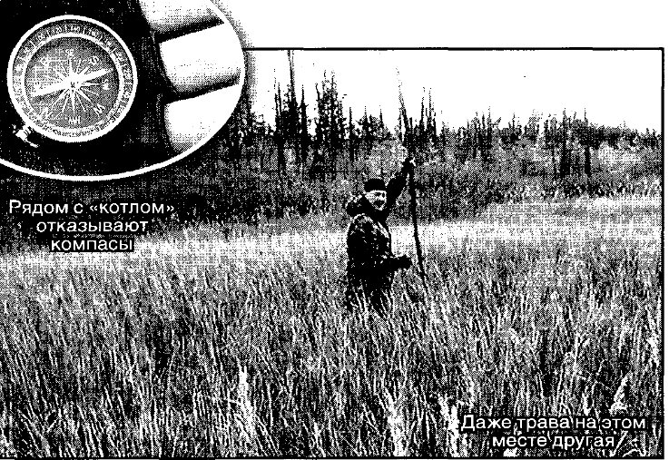

Здоровье
Мы чутко прислушивались к собственному самочувствию. По всем легендам и сказаниям, мы должны рядом с котлами чувствовать вялость и слабость. Но я сама их... не ощущаю. Более того, организм работает как часы, сил словно прибавилось. А ощущения возле котла сродни тем, что чувствуешь у шамана: по телу разливается тепло, словно кровь стала циркулировать быстрее, а в кончиках пальцев - какое-то легкое покалывание.
Вячеслав предостерегает: - Именно здесь руководителю чешской экспедиции Ивану Мацкерле стало плохо. В лодку его на руках отнесли.
А чем дальше от котла, тем лучше ему становилось. В Мирном. Иван уже совсем оклемался. И только потом я узнал, что у него в сердце кардиостимулятор. Видимо, аппарат в сердце, как и все приборы возле котла, дал сбой.
Сила после короткого пребывания у котла прибывает один из ученых, побывавших у котла, совсем не богатырь, на глазах у всех узлом завязал металлическую ложку. И мощь ощущается не только в руках. Наш проводник Вячеслав Пастухов, а он был на этом месте не раз, убежден, что организм насыщается сексуальной энергией.
- Мне 52 года, а жизнь словно только началась! Женился недавно, супруга вдвое младше ..
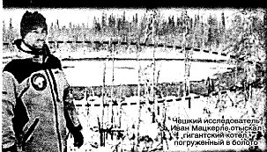

Жерло
Но чем же могут быть сами котлы? Открытие озаряет мозг, словно молния - ночное небо.
- Котлы могут оказаться прикрывающими шахту ракетной установки сверху! считает исследователь Юрий Михайловский. - Кто знает, может, от древних цивилизаций нам досталась их военная мощь? По легендам, в Долине находили древние жерла, идущие строго вниз, и непонятные сооружения. Одни из них - большие круглые «железные дома», у которых нет ни окон, ни дверей, зато есть «просторный лаз» с уходящим вниз винтообразным проходом.
НЛО, которые часто наблюдают в долине охотники, взлетают вертикально. Не из этих ли шахт?
- Одно свидетельство: меня особенно впечатлило, - вспоминает Юрий Михайловский. - Старый кочевник рассказывал, что в междуречье Хэлюгир он нашел куполообразный холм с отверстием. Он туда спустился и попал в огромную шахту - пространство, напоминающее огромный космический корабль с лестницами внутри. Испугавшись, он ушел от греха подальше. Кстати, еще Екатерина II искала в Якутии древнюю цивилизацию, послав сюда экспедицию, но ученые не нашли ее следов ...
Уже дома, в Москве, мы разглядываем снимки и карты заброшенных ракетных шахт из других мест России. На фото видны люки-полусферы, лабиринты подземных ходов. Очень похоже на то, что мы видели в Якутии в Долине Смерти, то, о чем рассказывали охотники. Неужели наша цивилизация повторяет тот путь, который прошли дальние предки землян? Ведь в эпосе многих народов Земли есть упоминания о событиях, очень похожих на ядерную катастрофу ...

НЛО вылетают из-под земли.

Один из загадочных котлов находится на дне этого болота. Тайна знаменитых вилюйских котлов, которые уфологи считают базой инопланетян (о них уже мы сообщали), близка к разгадке! Загадочные шатры из неизвестного науке металла, который не поддается никакой обработке, непонятно как оказавшиеся в тайге, заинтересовали многих исследователей. В Долину Смерти – так называется это место – отправилась научно-исследовательская экспедиция.
Ее задачей была воздушная разведка местности. Участники экспедиции, облетев Долину Смерти, нашли еще одно подтверждение аномальности зоны – сразу несколько идеально круглых полусфер из щебня.
Исследователи – пилот Сергей Ананов и организатор экспедиции, уфолог Евгений Трошин - считают, что эти выбросы практически идеально повторяют внешний вид и форму загадочного Патомского кратера в Иркутской области, уступая ему лишь в высоте. «Это места выхода плазмоидного вещества из разломов земной коры!» – предполагают исследователи.
Кратеры.
В 200 километрах на северо-запад от реки Олгуйдах Сергей и Евгений Трошин с борта легкого вертолета Robinson-R22 заметили круглые, идеально ровные щебенчатые холмики прямо посреди тайги.
– Сразу стало ясно, что это аномалия, – рассказал «Жизни» Евгений Трошин. – Щебень, из которого состоят холмы, явно кажется выброшенным с большой глубины. Мы предполагаем, что эти холмики выброшенного щебня могут быть местами, откуда вылетали плазмоиды.
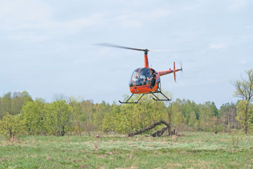
Открытие далось исследователям невероятными усилиями. Больше полумесяца назад они вылетели по маршруту Москва-Якутск на двухместном вертолете Robinson-R22 и преодолели расстояние в 6200 километров через всю страну, установив новый рекорд по дальности перелетов на малогабаритных летательных аппаратах.
Экспедиция с высоты птичьего полета нашла новые свидетельства, подтверждающие аномальность зоны.
– На вертолете мы облетели большой, прилегающий к Долине Смерти участок 60 км на 100 км – собственно, то место, что связано с сообщениями о котлах. И вдруг заметили эти идеально круглые холмы…
Экспедиция
Облетев территорию, пилоты проложили дорогу следующей экспедиции – уже наземной. Она должна при помощи геофизических приборов исследовать болото, в котором спрятаны гигантские котлы. Точные координаты этого места уже есть. Газета «Жизнь» организует новую экспедицию, которая, вооруженная всеми необходимыми приборами, отправится к загадочной якутской Долине Смерти. Нашим главным консультантом стал первооткрыватель вилюйских котлов, занимающийся этой темой больше тридцати лет, путешественник Юрий Михайловский.
– Тайн там более чем достаточно. Первая и главная загадка якутской Долины Смерти – как и откуда там появились металлические полусферы, – говорит Юрий Михайловский. – Вторая – что за огромные серебристые купола встают над местностью в течение, как минимум, десятков лет? Они похожи на радугу с одним исключением – дождя в это время нет... Что за световые огненные столбы, расходящиеся в разные стороны друг от друга по берегам реки, время от времени видят местные жители? Почему только на территории Вилюйского улуса много лет существовала локальная болезнь – стигматы? Почему в этих местах повышенное содержание цезия и стронция, которые не имеют отношения к залегающим породам?

Елена Яровикова
Источник: http://www.zhizn.ru

